理直气壮篡改别国国旗，果然有霸王气魄

[有理儿有面](javascript:void(0);)

**有理儿有面**

微信号 youli-youmian

功能介绍 你说是不是

2022-11-29[原文](https://mp.weixin.qq.com/s?__biz=Mzg3MjEyMTYyNg==&mid=2247576119&idx=4&sn=b24c304ecb1ae424511c1b8f91dde18c&chksm=cef7fe42f9807754fe525e88c56c1bc225488ad0870f667bee56036d836c73ab9d30fd6a97d4&scene=27#wechat_redirect&cpage=234) 发表于

收录于合集

以下文章来源于猫眼看天下 ，作者catdiscuss



猫眼看天下

.

猫眼看天下，评论有精彩。热爱生活，嬉笑怒骂任由人。评点时事，独立客观皆学问。





**全文共1116字，图片3张，预计阅读时间为3分钟。**

**文章转载自“猫眼看天下”。**



▼

世界杯上一对冤家终于面对面硬刚了，11月30日凌晨3点，伊朗将和美国进行世界杯B组的最后一场比赛，这场比赛将决定谁能晋级。

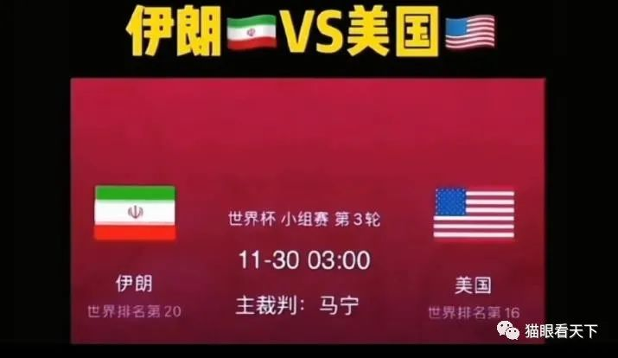

就在比赛之前，美国人再次上演了一场将政治与体育”完美结合“的闹剧，美国足协在其多个社交账号上发布世界杯B组的积分榜时，自说自话篡改了伊朗的国旗，将伊朗国旗上象征伊朗的徽记给移除了，只留了一个三色旗在积分榜上。

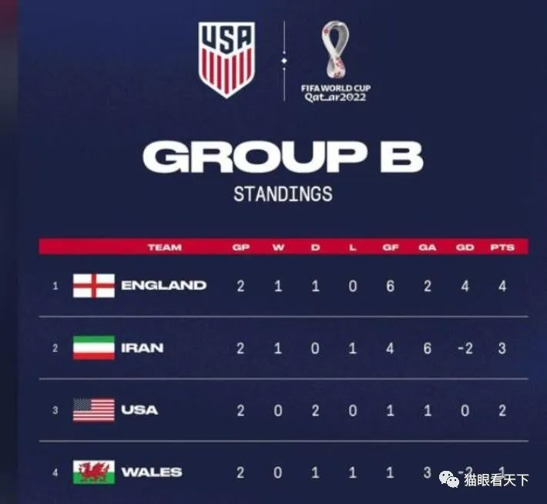

对此，美国媒体CNN振振有词说，他们此举是为了“支持伊朗女性争取人权”的活动。

对于美国这种无耻的行为，伊朗官方已经表示了严正抗议，伊朗官方媒体表示，美国足协的做法违反了国际足联关于不得侮辱一个国家尊严的规定除了抗议，他们还要求国际足联将美国队直接开除出本届世界杯。伊朗足协的法律顾问将会就美国足协的做法直接向国际足联进行投诉。

或许做贼心虚，美国美国足协删除了这张图片。不过，美国足协却毫无羞愧之意，甚至对CNN表示，帖子是他们删的，因为他们这个行为只是“一次性的”，伊朗国旗已经被改回去了。

一直以来，中国的公知们在网上总是宣扬美西方的价值观，比如流传已久的”风能进，雨能进，国王不能进“这个梗，意思说西方国家是如何尊重和保护私有财产。结果，一场俄乌冲突就让他们现出了原形，恬不知耻地抢劫了俄罗斯合法财产超过三千亿美元。还有不少主流媒体和公知大V们宣扬，西方世界从来都是体育归体育，学术归学术，政治归政治，以显示西方强盗们是如何有品德。同样，结果也让他们真实的嘴脸昭示天下。

以人权为名就可以将本该圣洁的体育比赛参赛国的国旗给改了，这种咄咄怪事，其实是完全符合美西方的强盗逻辑的。无论是国际足联也好，同际奥委会也罢，无论是和平、友谊、公平、进步的体育精神，还是维护国际和平与安全促进对于全体人类的人权和基本自由的尊重的国际准则，在美国霸权眼里，只不过是一层伪装，

其实美国人大可不必用这种近乎弱智但却很美国的手法去抹黑对手，真刀真枪赛场上见分晓，习惯于这种上不了台面的伎俩，只会让人们越发看清楚他们的虚伪和掩饰。

在美国的淫威之下，国际奥委会虚伪的本质也浮出了水面，国际奥委会以俄罗斯发动战争为由，要求各体育联合会不要允许俄罗斯和白俄罗斯运动员参加国际比赛。另外，国际体育组织取消/推迟了计划于2022年至2023年在俄罗斯举行的186项国际体育比赛，其中包括36项大型国际体育赛事。

**说好了体育和政治是两回事的呢？**看看美国篡改伊朗国旗的卑劣行径就知道答案了。喊最漂亮的口号，干最邪恶的坏事，是盎撒美国等种族主义殖民惯犯的祖传技能。

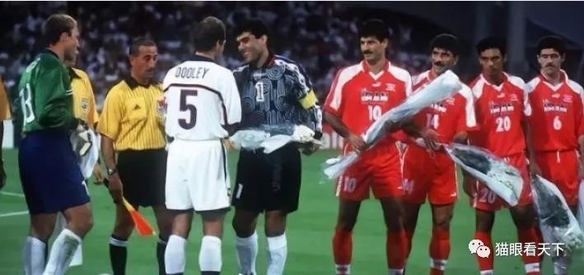

在世界杯历史上，1998年世界杯伊朗2比1战胜美国。有网友说，伊朗迎战美国，这是一场唯一不会踢假球的比赛。

既分高下，也决生死。

**图片源自网络**





**关注公众号：**

**有理儿有面**

**理   性｜   揭   秘｜   探   讨**







### 精选留言

用户设置不下载评论